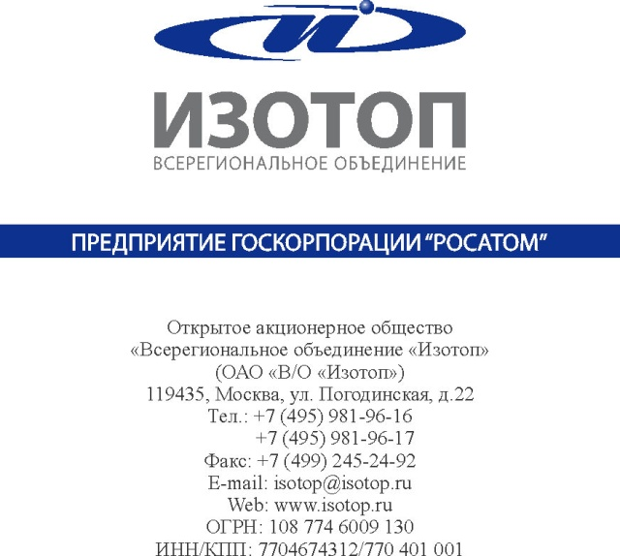

ИЗВЕЩЕНИЕ О ВНЕСЕНИИ ИЗМЕНЕНИЙ

в документацию по открытому запросу цен на право заключения договора на поставку бутилированной питьевой воды в многооборотных бутылях (баллонах) из поликарбоната.

г. Москва «04» сентября 2013 г.

Открытый запрос цен в электронной форме проводится в соответствии с Единым отраслевым стандартом закупок (Положением о закупке) Государственной корпорации по атомной энергии «Росатом», утвержденным решением наблюдательного совета Госкорпорации «Росатом» (протокол от 07.02.2012 № 37) (далее – ЕОСЗ) в его действующей редакции, с использованием функционала ЭТП "Аукционный конкурсный дом" согласно регламенту ее работы.

Информация о закупке:

Заказчик: Открытое акционерное общество «Всерегиональное объединение «Изотоп» (119435, Москва, ул. Погодинская, 22).

Организатор запроса предложений: Открытое акционерное общество «Всерегиональное объединение «Изотоп» (119435, Москва, ул. Погодинская, 22).

Предмет договора: питьевая вода

Начальная (максимальная) цена договора: 229 142 (Двести двадцать девять тысяч сто сорок два) рубля 07 копеек, включая НДС 18%.

Извещение о проведении запроса цен и документация по запросу цен опубликованы «30» августа 2013 года в информационно-телекоммуникационной сети «Интернет» на официальном сайте Российской Федерации для размещения информации о размещении заказов http://www.zakupki.gov.ru/, закупка № 31300524175, на официальном сайте о размещении заказов на закупки товаров, работ и услуг для нужд Госкорпорации «Росатом» http://zakupki.rosatom.ru/, закупка № 130830/0540/090, на ЭТП "Аукционный конкурсный дом" http://a-k-d.ru, закупка № Z025771.
Заседание закупочной комиссии проводится в очной форме в 10:00 (время московское) «04» сентября 2013 года, по адресу: г. Москва, ул. Погодинская, д.22.

В соответствии с п. 20.5.2 Единого отраслевого стандарта закупок (Положение о закупке) Государственной корпорации по атомной энергии «Росатом», утвержденного решением наблюдательного совета Госкорпорации «Росатом» (протокол от 07.02.2012 № 37) (далее – ЕОСЗ) в его действующей редакции, ОАО «Всерегиональное объединение «Изотоп» было принято решение о внесении изменений в документацию по запросу цен на право заключения договора на поставку бутилированной питьевой воды в многооборотных бутылях (баллонах) из поликарбоната.

Изменения были внесены в следующие пункты документации по запросу цен:
№ пункта в документации | Текст прежней редакции | Текст измененной редакции
П. 5.6. Части 3 «Техническая часть» | На время действия договора предоставление в бесплатное пользование ОАО «В/О «Изотоп» стеллажей для удобства хранения баллонов в количестве 2-х штук. | На время действия договора предоставление в бесплатное пользование ОАО «В/О «Изотоп» стеллажей для удобства хранения баллонов в количестве 2-х штук:  стеллаж для 16 бутылей – 1шт. стеллаж для 3 бутылей– 1 шт.

Закупочная комиссия:
ФИО | Должность | Подпись
Председатель закупочной комиссии:
Вакуленко Алексей Олегович | Первый заместитель генерального директора по коммерческим вопросам
Заместитель Председателя закупочной комиссии:
Дяченко Сергей Александрович | Заместитель генерального директора, Руководитель корпоративного центра - Финансовый директор
Члены закупочной комиссии:
Кондрашов Сергей Николаевич | Директор Управления административного обеспечения
Сумароков Сергей Юрьевич | Начальник отдела аналитики и защиты активов
Секретарь закупочной комиссии (без права голоса)
Ситникова Анна Владимировна | Начальник отдела организации закупок

